Superfici intrecciate tra creatività, design e tradizione. TRAME LA NUOVA PROPOSTA IN MOSAICO DI FRIUL MOSAIC

Design: gumdesign

Dalla ormai consolidata collaborazione tra FRIUL MOSAIC e gumdesign nasce una nuova e fresca composizione: TRAME.

Intrecciate come i fili che compongono un tappeto, le tesserine di mosaico danzano dolcemente formando l’ultima creativa, incredibile, elegante, proposta dell’azienda friulana esperta nell’arte musiva.

Continua il suo percorso artigianale ispirato al mondo della tessitura: FRIUL MOSAIC presenta TRAME un progetto di gumdesign, che entra a far parte del catalogo CONTEMPORANEO. Laura Fiaschi e Gabriele Pardi (gumdesign) hanno portato questa personale interpretazione ritmica della texture, alternando fasci di piccole tessere a mosaico da 5mm con parti in marmo più ampie.

“Lo studio di design toscano -distinto da un importante legame con il marmo -, prima con la collezione PAESAGGIO e il progetto LA CASA DI PIETRA, e oggi con TRAME, riesce a catturare l’essenza della nostra passione, dell’arte del mosaico e del valore della nostra manodopera, e a tradurlo in un’opera contemporanea e di tendenza.” Ci racconta Nicola Avoledo di Friul Mosaic.
“È importante tramettere la versatilità del nostro lavoro, ci piace spaziare dal mosaico artistico con riproduzione anche in larga scala di opere o disegni personalizzati, alle geometrie, incastri, motivi minimal e moderni. Combinazioni di stili e tecniche.
Le potenzialità del nostro prodotto sono davvero ampie.” conclude.

TRAME esprime la filosofia di FRIUL MOSAIC per cui l’artigiano non deve trincerarsi nella tradizione ma deve incuriosirsi sempre, innovare costantemente alla ricerca di soluzioni architettoniche e di arredamento realizzate con precisione e rigore ma anche creatività e curiosità.
All’interno del laboratorio di FRIUL MOSAIC, gli artigiani mosaicisti tagliano le tessere a mano servendosi ancora della martellina, e realizzano così forme e mosaici destinati a durare nel tempo.

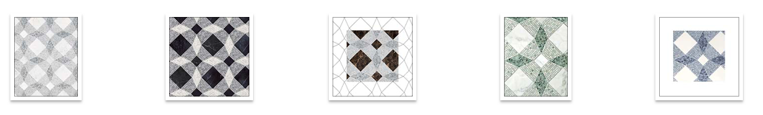
CARATTERISTICHE TECNICHE
Variazione 01: Thassos, Carrara
Variazione 02: Nero Marquina, Bardiglietto, Thassos
Variazione 03: Azul Bahia, Azul Macauba, Thassos
Variazione 04: Emperador Dark, Emperador Light, Travertino Classico
Variazione 05: Verde Menta chiaro, Verde Menta scuro, Carrara
Dimensioni delle tessere: cm 1x1/1,5x1,5 - Prezzo: su richiesta

